Lindner washTech auf der K2016
Neuer Rafter von Lindner: Effiziente Vorwäsche stark verschmutzter Post-Consumer-Kunststoffe

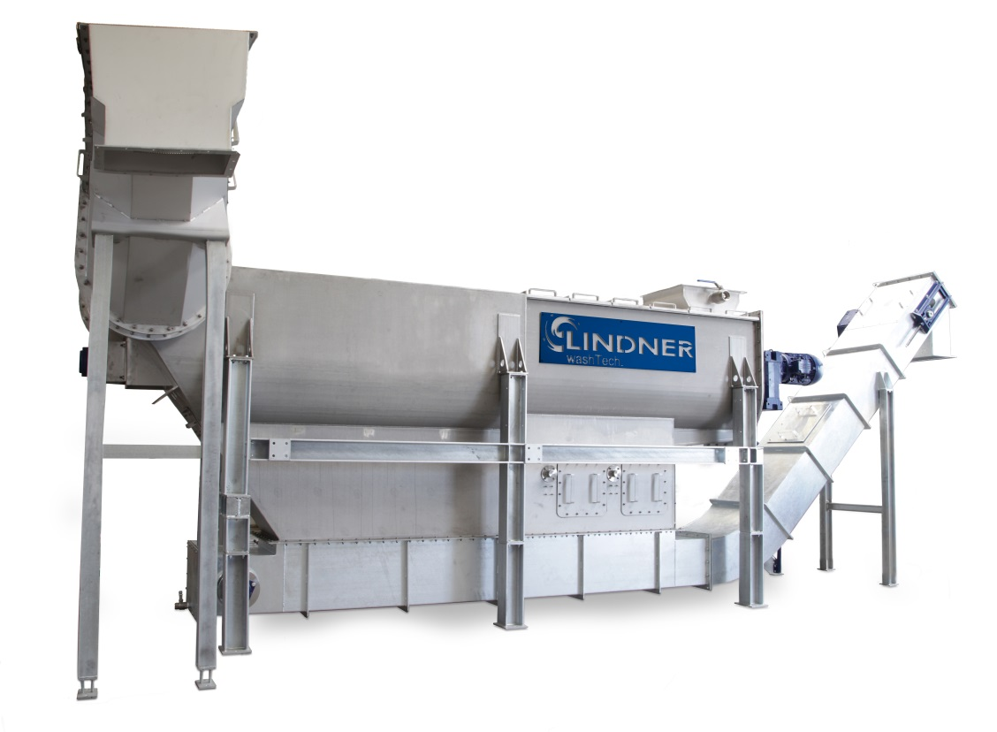
Als Wascheinheit für vorzerkleinerte, stark verunreinigte Post-Consumer-Kunststoffabfälle ist der neue Rafter in der Recyclinglinie zwischen dem Nass-Shredder Micromat WS und dem nachfolgenden Loop-Dryer angeordnet. Alle drei Systeme sind Teil des neuen Kunststoff-Waschanlagen-Konzepts der österreichischen Lindner Firmengruppe.
© Lindner washTech
Großbottwar, September 2016
Mit dem neuen Rafter präsentiert Lindner washTech ein schonendes und hocheffizientes System zur gründlichen Reinigung stark verschmutzter, bereits vorzerkleinerter Kunststoffabfälle wie Verpackungen, Flaschen oder Folien, die in einem Schritt von Störstoffen befreit und vorgewaschen werden. In Verbindung mit dem ebenfalls neuen Lindner Nass-Shredder Micromat WS ist er der Schlüssel zu einer neuen Generation von Kunststoff-Waschanlagen, die kompakter sind und sich wirtschaftlicher betreiben lassen.
Der in den Rafter integrierte Reinigungsprozess läuft in drei Phasen ab. Dabei zieht eine Spezialschnecke das verunreinigte Material zunächst unter die Wasseroberfläche, wo dann in einer ersten ruhigen Phase Schwerstoffe wie Metalle, Steine oder Glas absinken können. Daran anschließend werden in einer zweiten Phase Materialanhaftungen wie Sand, Erde oder andere Verschmutzungen mittels eines paddelbestückten Rotors gelöst. Dabei lässt sich die Drehzahl des Rotors dem Verschmutzungsgrad des Materials anpassen und dadurch der Reinigungsgrad direkt beeinflussen. Dieser Vorgang erfolgt in einer fest stehenden Trommel, wobei schwimmende und sinkende Partikel über Siebbleche separiert werden. Nach Beendigung des Waschvorgangs steigt das so vorgereinigte Material wieder an die Wasseroberfläche, ehe es eine Transportschnecke den nachfolgenden Verarbeitungsschritten zuführt. Ein optionaler Kratzkettenförderer übernimmt den Abtransport der separierten Störstoffe und abgelösten Verschmutzungen.
Mit einer Nenn-Durchsatzleistung von 1.500 bis 2.500 kg/h ist der rund 10 t schwere Rafter auf die typischen Kapazitäten heutiger Recyclinganlagen abgestimmt und unterstützt so eine kontinuierliche In-line-Aufbereitung von Kunststoffabfällen bis zum fertig granulierten Rezyklat bzw. bis zur Recyclingfolie. Dabei lässt sich die tatsächliche Durchsatzleistung mittels Frequenzumrichter optimal an die Leistungen der vor- und nachgeschalteten Systeme anpassen. Zugleich ermöglichen der energieoptimierte Antrieb und die benötigte Wassermenge von nur 3 bis 10 m³/h einen besonders wirtschaftlichen Betrieb des Rafters.
Dazu Harald Hoffmann, Geschäftsführer von Lindner washTech: „Die Integration des Rafters zur Vorwäsche der Kunststoffabfälle gibt Betreibern von Recyclinganlagen eine ebenso wirksame wie kosteneffiziente Möglichkeit, den Verschleiß der nachfolgenden Aufbereitungssysteme zu reduzieren und damit die Wirtschaftlichkeit der Anlage insgesamt zu steigern. Dabei zeichnen sich alle Systeme des neuen Kunststoff-Waschanlagen-Konzepts von Lindner durch ihre charakteristische, herausragend robuste Konstruktion aus. Dies und die Verwendung von Edelstahl für die mit Wasser benetzten Teile tragen zu einer langzeitig hohen Systemverfügbarkeit und niedrigem Wartungsaufwand bei.“
Die Lindner-Gruppe mit Sitz in Spittal/Drau, Österreich, wurde 1948 als Maschinen- und Anlagenbauer gegründet und zählt heute zu den kompetenten Herstellern von Zerkleinerungstechnik für industrielle Anwendungen. Mit ca. 300 Mitarbeitern hat sich die Lindner-Firmengruppe auf die Entwicklung, Produktion und den Vertrieb von Zerkleinerungstechnik für die Bereiche Kunststoffe, Abfälle und Holz spezialisiert.
Die Lindner washTech GmbH mit Sitz in Großbottwar/Deutschland entwickelt und baut leistungsstarke Waschtechnik für den Kunststoffbereich. In den letzten Jahren hat sich das Unternehmen weltweit als kompetenter und zuverlässiger Hersteller kompletter Waschanlagen etabliert.
Weitere Informationen:
Harald Hoffmann, Geschäftsführer, LINDNER washTech GmbH
Häldenfeld 4, D-71723 Großbottwar
Tel. +49 7148 1600680, E-Mail: info@lindner-washtech.com
Redaktioneller Kontakt und Belegexemplare:
Dr. Jörg Wolters, Konsens PR GmbH & Co. KG
Hans-Kudlich-Straße 25, D-64823 Groß-Umstadt
Tel: +49 (0) 60 78/93 63-0, E-Mail: joerg.wolters@konsens.de
Sie finden diese Presseinformation als doc-Datei sowie das Bild in druckfähiger Auflösung unter: http://www.konsens.de/lindner-resource.html

